

**ПОСТАНОВЛЕНИЕ**

**АДМИНИСТРАЦИИ БОРОДАЧЕВСКОГО СЕЛЬСКОГО ПОСЕЛЕНИЯ**

**ЖИРНОВСКОГО МУНИЦИПАЛЬНОГО РАЙОНА**

**ВОЛГОГРАДСКОЙ ОБЛАСТИ**

от 19.08.2016 г. № 46/1

Об утверждении Порядка разработки и утверждения бюджетного прогноза Бородачевского сельского поселения на долгосрочный период

* + соответствии со **статьей 170.1** Бюджетного кодекса Российской Федерации, **Положением** о бюджетном процессе в сельском поселении Бородачевское, утвержденным **решением** муниципального Совета сельского поселения Бородачи, руководствуясь Уставом сельского поселения Бородачи, администрация сельского поселения Бородачи постановляет:

1. Утвердить Порядок разработки и утверждения бюджетного прогноза сельского поселения Бородачи на долгосрочный период (приложение).
2. Разместить настоящее постановление на **официальном сайте** администрации.
3. Контроль за исполнением постановления оставляю за собой.
4. Настоящее постановление вступает в силу со дня его подписания.

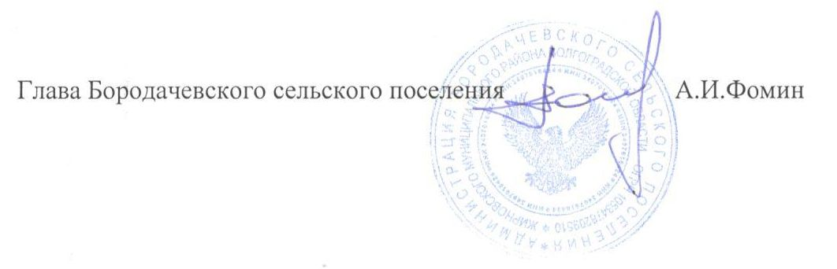

Утверждено

**постановлением** Бородачевского сельского поселения

от 19.08.2016 г. №46/1

**Порядок**

**разработки и утверждения бюджетного прогноза сельского поселения**

**Бородачевское на долгосрочный период**

1. Порядок разработки и утверждения бюджетного прогноза сельского поселения Бородачевское на долгосрочный период (далее - Порядок) определяет правила разработки и утверждения, период действия, а также требования к составу и содержанию бюджетного прогноза сельского поселения Бородачевское на долгосрочный период (далее - бюджетный прогноз).
2. Разработку бюджетного прогноза осуществляет Администрация Бородачевского сельского поселения.
3. Бюджетный прогноз разрабатывается и утверждается каждые три года на шесть лет на основе прогноза социально-экономического развития сельского поселения Бородачевское на соответствующий период.

Бюджетный прогноз может быть изменен с учетом изменения прогноза социально-экономического развития сельского поселения Бородачевское на соответствующий период и принятого решения муниципального Совета сельского поселения Бородачевское о бюджете сельского поселения Бородачевское без продления периода его действия.

1. Бюджетный прогноз включает:
   * основные итоги бюджетного развития сельского поселения Бородачевское, текущее состояние бюджета сельского поселения Бородачевское;
   * описание основных сценарных условий и параметров вариантов прогноза социально-экономического развития сельского поселения Бородачевское на долгосрочный период, обоснование выбора варианта долгосрочного прогноза в качестве базового для целей бюджетного прогноза;
   * цели, задачи и основные подходы к формированию и реализации бюджетной политики на долгосрочный период;
   * описание основных рисков реализации бюджетного прогноза;
   * прогноз основных характеристик бюджета сельского поселения Бородачевское по форме согласно **приложению 1** к Порядку;
   * показатели финансового обеспечения муниципальных программ сельского поселения Бородачевское на период их действия по форме согласно **приложению 2** к Порядку.

Бюджетный прогноз может включать иные показатели, характеризующие бюджет сельского поселения Бородачевское.

5. Проект бюджетного прогноза подлежит общественному обсуждению

* соответствии с решением совета сельского поселения Бородачевское

«Об утверждении Положения о публичных слушаниях».

1. Проект бюджетного прогноза (проект изменений бюджетного прогноза), за исключением показателей финансового обеспечения муниципальных программ сельского поселения Бородачевское, представляется одновременно с проектом бюджета на очередной финансовый год и плановый период.
2. Бюджетный прогноз (изменения бюджетного прогноза) утверждается постановлением Администрации сельского поселения Бородачевское в срок, не превышающий двух месяцев со дня официального опубликования решения о бюджете сельского поселения Бородачевское на очередной финансовый год и плановый период.
3. Бюджетный прогноз (изменения бюджетного прогноза) подлежит обязательной государственной регистрации в федеральном государственном реестре документов стратегического планирования в порядке и сроки, установленные **постановлением** Правительства Российской Федерации от 25.06.2015 N 631 "О порядке государственной регистрации документов стратегического планирования и ведения федерального государственного реестра документов стратегического планирования".
4. Мониторинг и контроль реализации бюджетного прогноза осуществляется Администрацией сельского поселения Бородачевское ежегодно. Результаты мониторинга отражаются:

- в части основных характеристик бюджета сельского поселения Бородачевское - в ежегодном отчете о результатах деятельности главы и Администрации сельского поселения Бородачевское;

- в части показателей финансового обеспечения муниципальных программ сельского поселения Бородачевское - в сводном годовом докладе о ходе реализации и оценке эффективности реализации муниципальных программ сельского поселения Бородачевское.

**Приложение 1**

**к Порядку**

**Прогноз**

**основных характеристик бюджета сельского поселения** Бородачевское

**на период ____________________**

|  |  |  |  |  |  |  |
| --- | --- | --- | --- | --- | --- | --- |
|  |  |  |  |  |  | руб. |
| Показатели | Первый год | Второй год | Третий год | n+3 | n+4 | Последний |
|  | планового | планового | планового |  |  | год |
|  | периода (n) | периода | периода |  |  | планового |
|  |  | (n+1) | (n+2) |  |  | периода |
|  |  |  |  |  |  | (n+5) |
| Доходы |  |  |  |  |  |  |
| - собственные налоговые и |  |  |  |  |  |  |
| неналоговые доходы |  |  |  |  |  |  |
| - безвозмездные поступления |  |  |  |  |  |  |
| Расходы |  |  |  |  |  |  |
| Дефицит (профицит) |  |  |  |  |  |  |
| Муниципальный долг на конец |  |  |  |  |  |  |
| года |  |  |  |  |  |  |

**Приложение 2**

**к Порядку**

**Показатели**

**финансового обеспечения муниципальных программ сельского поселения** Бородачевское **на период их действия**

руб.

|  |  |  |  |  |  |  |  |  |  |  |  |
| --- | --- | --- | --- | --- | --- | --- | --- | --- | --- | --- | --- |
| Первый год | Второй год | | Третий год | | n+3 | | n+4 |  | Последний |  |  |
| планового | планового | | планового | |  |  |  |  | год |  |  |
| периода (n) |  | периода | периода | |  |  |  |  | планового |  |  |
|  |  | (n+1) | (n+2) | |  |  |  |  | периода |  |  |
|  |  |  |  |  |  |  |  |  | (n+5) |  |  |
|  |  |  |  |  |  |  |  |  |  |  |  |
|  |  |  |  |  |  |  |  |  |  |  |  |
|  |  |  |  |  |  |  |  |  |  |  |  |